KATA PENGANTAR
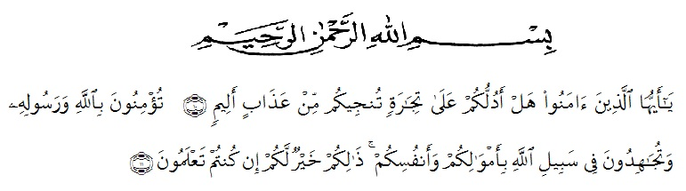

Artinya : “Hai orang-orang yang beriman, sukakah kamu aku tunjukkan suatu perniagaan yang dapat menyelamatkanmu dari azab yang pedih? (10). (yaitu) kamu beriman kepada Allah dan RasulNya dan berjihad di jalan Allah dengan harta dan jiwamu. Itulah yang lebih baik bagimu, jika kamu mengetahui (11). (As-Shaff Ayat 10-11)
Puji syukur penulis ucapkan kepada Allah Swt, yang telah memberikan limpahan rahmat dan hidayah-Nya sehingga penulis masih diberikan kesehatan untuk dapat menyelesaikan proposal skripsi yang berjudul “Analisis keterampilan bertanya siswa pada pembelajaran tema 8 praja muda karana Kelas III SD Negri 064988 Medan Johor ” sebagai syarat dalam meraih gelar Sarjana Pendidikan pada Program Studi Pendidikan Guru Sekolah Dasar, Fakultas Keguruan dan Ilmu Pendidikan, Universitas Muslim Nusantara Al-Washliyah.
Dalam penyususnannya penulis mendapat banyak bimbingan, dari tahap awal sampai akhir penulisan skripsi ini, penulis telah banyak menerima bimbingan baik moril maupun materil dari beberpa pihak. Ucapan terima kasih juga penulis berikan kepada nama-nama yang ada dibawah ini
- Bapak H. KRT. Hardi Mulyono K. Surbakti, SE, M.AP selaku Rektor Universitas Muslim Nusantara Al-Washliyah Medan;
- Bapak Dr. Samsul Bahri., M.Si, selaku Dekan Fakultas Keguruan dan Ilmu Pedidikan Universitas Muslim Nusantara Al-Washliyah Medan;
- Ibu Dra. sukmawarti, S.Pd., M.Pd, selaku Ketua Program Studi Pendidikan Guru Sekolah Dasar;
- Bapak Sujarwo M.Pd. selaku Dosen Pembimbing yang telah banyak meluangkan waktunya dan perhatian untuk memberikan bimbingan kepada penulis;
- Kepala Sekolah beserta para guru dan siswa SD Negri 064988 Medan Johor yang telah membantu melengkapi data penelitian ini;
- Kepada Kedua Orang Tua Saya Ayahanda Mulyono dan Ibunda Sitizahara yang sangat peduli terhadap penulis
- Sahabat-sahabat tersayang saya Alfina tri ariani nst, Ain muzid, Maudy tasya, Nurul annisa, Anna sri anni yang telah banyak memberikan semangat kepada penulis.
Akhirnya penulis berharap semoga uraian dalam skripsi ini akan menambah ilmu pengetahuan, semoga skripsi ini dapat berguna dan bermanafaat bagi para pembaca dan dunia pendidikan. Semoga Allah SWT melimpahkan rahmat serta karunianya kepada kita semua. Aamiin

Medan, 2022
Penulis

Sastika Pratiwi
181434192

